Муниципальное бюджетное общеобразовательное учреждение

средняя общеобразовательная школа №10

Городская краеведческая игра для учащихся 1-4 классов

«Я – тагильчанин»

**Исследовательский проект**

**«История тагильской Андромахи»**

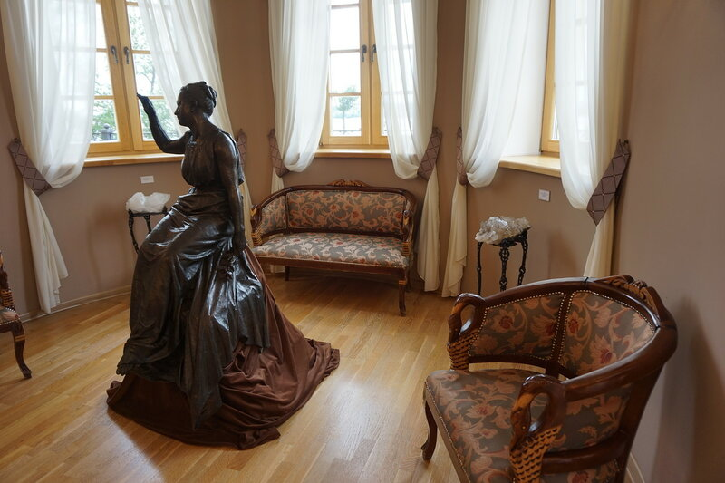

Выполнили: учащиеся 3В класса

МБОУ СОШ №10

Руководитель: Пономарева С.А.,

учитель начальных классов

Нижний Тагил

2021

СОДЕРЖАНИЕ

|  |  |
| --- | --- |
| ВВЕДЕНИЕ……………………………………………………………. | 3 |
| Глава 1. История происхождения тагильской скульптуры «Скорбящая Андромаха» в контексте изучения демидовской династии……………… | 5 |
| 1.1 Свидетельства и факты из истории жизни П.П. Демидова как последнего представителя «тагильской ветви» ………………………….. | 5 |
| 1.2 Елена Петровна Трубецкая-Демидова и ее скульптурное изображение: историческое и художественное значение………………... | 7 |
| Глава 2. Проектирование деятельности, направленной на изучение учащимися начальной школы истории демидовской династии…………. | 10 |
| 2.1 Анкетирование учащихся начальной школы: результаты и анализ анкет………………………………………………………………………….. | 10 |
| 2.2 Просветительский проект «Птенцы демидовского гнезда»…………. | 11 |
| ЗАКЛЮЧЕНИЕ……………………………………………………………… | 12 |
| СПИСОК ЛИТЕРАТУРЫ…………………………………………………... | 13 |
| ПРИЛОЖЕНИЕ 1 …………………………………………………………..  ПРИЛОЖЕНИЕ 2………………………………………………………….. | 14 |

ВВЕДЕНИЕ

*Женщина голову скорбно склонила.*

*О чём она плачет*

*На этой могиле?*

*Через века обращает к нам взор:*

*И что же мы видим в нём?*

*Поддержка?*

*А быть может, укор?*

*Вот и узнать мы сегодня решили*

*В чём ее слабость и в чём её сила?*

(Проектный замысел учащихся 3В)

**Актуальность проектного замысла.** Все мы знаем, что живем в городе, где многое связано с фамилией Демидовых. В будущем году Нижнему Тагилу исполняется 300 лет. Мы также решили продолжить наши краеведческие исследования, чтобы побольше узнать о династии, история которой так тесно переплетена с историей города.

Начали работу с изучения семьи Никиты Демидова. Демидовы – известная фамилия горнозаводчиков и землевладельцев. Возвышение Демидовых началось при Никите Демидове (1656-1725), тульском кузнеце-оружейнике, сумевшем мастерством поразить Петра 1 и получившем земли на Урале и в Сибири для строительства металлургических заводов, поставлявших за дешевые цены военные припасы для казны, в 1720 заводчику было пожаловано дворянство с фамилией Демидовых.Династия Демидовых огромна, и насчитывает несколько сот представителей. Многие потомки никогда не видели Урала его рудников и заводов.

Мы стали собирать материалы о детях легендарного уральского заводчика. Нас интересовали уникальные события, происходившие в их жизни. Так мы нашли историю! Историю печальную, мистическую и удивительно необыкновенную. Историю, где переплелось всё: диковинное название железнодорожной станции Сан-Донато, церковь, которой больше нет, Андромаха – жена античного героя и много-много удивительных и таинственных вещей.

Наш проект – это ответ на загадку тагильской скульптуры «Скорбящая Андромаха» как исследование, из которого вы узнаете историю потомков династии Демидовых.

**Тема исследовательского проекта:** «Тагильская Андромаха».

**Объект исследования**: скульптура «Скорбящая Андромаха»

**Предмет исследования**: происхождение и историко-культурное значение скульптуры «Скорбящая Андромаха» для города Нижний Тагил.

**Цель проекта**: изучить историю происхождения скульптуры «Скорбящая Андромаха» и ее культурное значение для нашего города в контексте истории событий потомков династии Демидова.

**Задачи**:

1. Проанализировать свидетельства и факты из истории жизни П.П. Демидова как последнего исторического представителя «тагильской ветви».
2. Изучить факты жизни Елены Петровны Трубецкой-Демидовой и их связь с ее скульптурным изображением.
3. Провести анкетирование с учащимися начальной школы.
4. Организовать деятельность по просветительскому проекту для школьников «Тайна тагильской Андромахи».

**Гипотеза исследования**: если изучить литературу, фотографии, свидетельства очевидцев того времени, то можно определить происхождение, историю появления и нахождения скульптуры «Скорбящая Андромаха» в нашем городе и ее культурное значение и художественную ценность.

**Методы исследования**: наблюдение, изучение литературы и других источников, анализ и обобщение историко-художественной литературы, периодических изданий об истории города из архивов и фондов музеев, библиотек, экскурсии.

**Структура работы:** проект состоит из введения, двух глав (теоретической и практической), заключения, списка литературы и приложений.

**Глава 1. История происхождения тагильской скульптуры «Скорбящая Андромаха» в контексте изучения демидовской династии**

**1.1 Свидетельства и факты из истории жизни П.П. Демидова как последнего представителя «тагильской ветви»**

Павел Павлович Демидов имел княжеский титул князя Сан-Донато, он был представителем шестого поколения династии Демидовых. Это уже совершенно другой Демидов: не заводчик и не промышленник как его знаменитый предок, а государственный деятель, благотворитель, меценат с европейским образованием. Подсчитано, что к концу жизни Демидова его общий ежегодный расход на благотворительные цели составлял до 250000 рублей, а все его дела на этом поприще перечислить невозможно. Он был назначен почётным попечителем всех Демидовских благотворительных учреждений, основанных его предками и им самим.

Осенью 2021 года ему исполнилось бы 182 года. Прожил князь Павел Павлович недолго, всего 45 лет. Однако, имя князя Сан-Донато не осталось незамеченным. Его не затмила даже слава его матери, роковой красавицы Авроры Карловны Шерваль-Демидовой-Карамзиной, чей портрет находится в демидовском зале нашего Нижнетагильского краеведческого музея. Оставить свой след в истории князю Павлу Демидову не помешала и слава отца – основателя первой российской научной премии под названием «Демидовская премия».«Демидовская премия» или «Демидовская награда» – это российская негосударственная премия для учёных, внёсших выдающийся вклад в развитие наук, она ежегодно вручалась в 1832-1865 годах, после перерыва её возобновили. Заметим тот факт, что она была учреждена раньше Нобелевской премии на 70 лет.

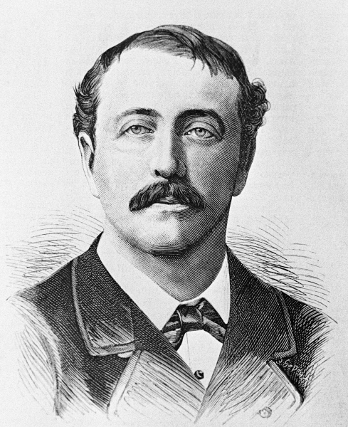

*Рис. 1. Павел Павлович Демидов*

Князь Павел Демидов был одним из самых завидных женихов России 60-х годов прошлого века, потому что оставался единственным наследником богатства своего отца Павла Николаевича и бездетного дяди Анатолия Николаевича, после смерти которого в 1870 году племяннику достался еще и его титул тосканского князя Сан-Донато. Женился Павел Павлович дважды и оба раза – на красивых молодых женщинах из известнейших дворянских фамилий.

На Урале, особенно в Нижнетагильске, Павел Павлович Демидов бывал редко. И в один из приездов в Россию он получает последний подарок судьбы: знакомство с юной очаровательной княжной Еленой Петровной Трубецкой, и эта встреча предопределяет его судьбу до конца дней.

**1.2 Елена Петровна Трубецкая-Демидова и ее скульптурное изображение: историческое и художественное значение**

Елена Петровна Трубецкая родилась в 1852 году, а скончалась незадолго до своего 65-летия. За все эти годы она, видимо, так и не побывала ни разу в Нижнем Тагиле. И все же она знакома тагильчанам, знакома в образе Андромахи, оплакивающей своего мужа. С этой скульптурой и ее историей мы и познакомились в музее «Демидовская дача», где нам при проведении исследования ещё многое удалось о ней узнать.

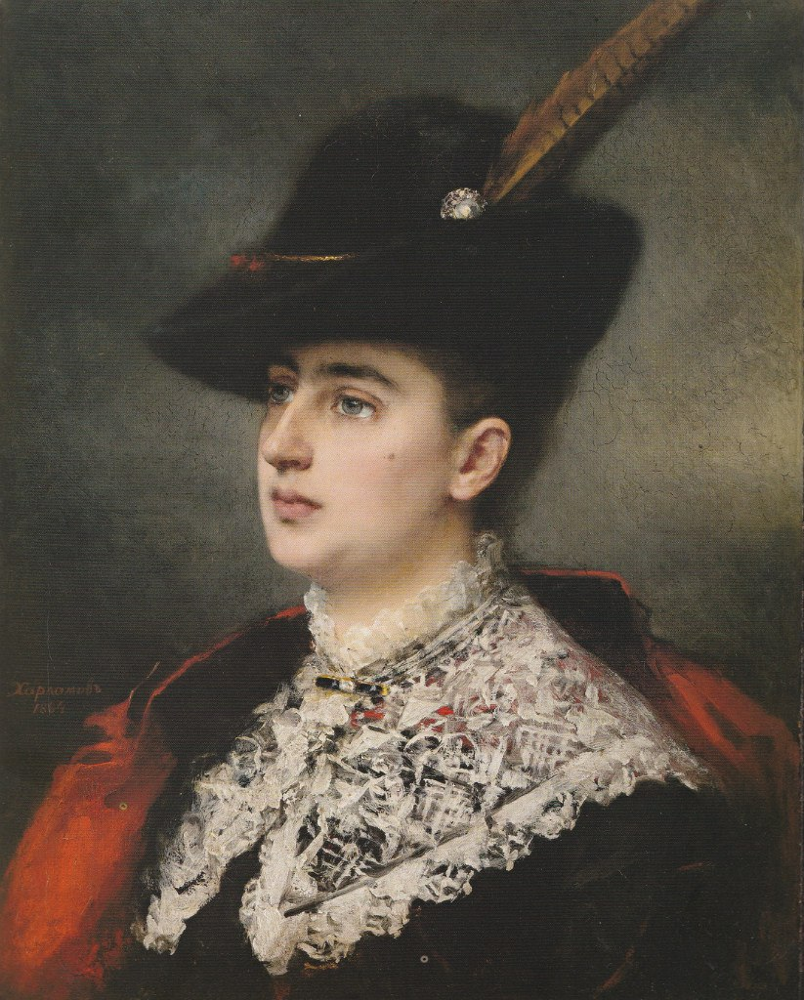

*Рис. 2. Елена Петровна Трубецкая-Демидова*

Как и тело его деда, Николая Никитича, прах Павла Павловича повезли через всю Европу в Нижний Тагил – в столицу «Горной империи», созданной Никитой и Акинфием Демидовыми. На его могилу Елена Петровна заказала в Италии памятное надгробие – композицию, в которой выделялась бронзовая фигурка молодой женщины в греческой тунике – Андромаха, склонившаяся над барельефом с портретом П. П. Демидова, и лаконичная надпись: «Елена – возлюбленному Павлу».

Этот памятник появился в нашем городе летом 1885 года, когда рабочие Нижнетагильских заводов хоронили своего хозяина. Отпевали его в главном кафедральном Входо-Иерусалимском соборе, а погребен Павел Павлович был в родовой усыпальнице в Выйско-Николаевской церкви, рядом с прахом своего деда Николая Никитича, первой жены Марии Мещерской и сына Никиты.

В 30-е годы началось разорение храмов. Была разрушена и Выйско-Николаевская церковь. Правда, некрополь тогда тронуть побоялись, и он простоял до 1963 года. А когда в подарок к 50-летию Советской власти на Выйском поле задумали строить Дворец культуры «Юбилейный», храм с останками Демидовых и остатками ценных надгробий был взорван, но фигурка тагильской Андромахи уцелела. С тех пор изваяние, уже сорванное с надгробной плиты и разлученное с барельефом возлюбленного Павла», стараниями чьей-то доброй руки красовалось... в центре клумбы на территории бывшего демидовского завода. Позднее, на съёмках в Нижнем Тагиле фильма «Приваловские миллионы», очаровательную даму в греческой тунике перенесли в скверик около Демидовской больницы… да так там и оставили.

В 1829 году Демидовскую больницу построили по указанию Н.Н. Демидова – напомним, деда Павла Павловича. Есть что-то символическое в том, что фигурка с надгробия, несмотря ни на что, так и не расставалась с демидовскими местами Тагила. Почти 10 лет (!) провела она в декоративном водоеме скверика. Скульптура покрылась паутиной и коррозией. Еще немного, и она могла бы погибнуть, превратившись в трухлявый кусок металла.

Неизвестно, бросился бы кто-нибудь и когда-нибудь спасать уцелевшее надгробие с разоренной могилы, если бы вдруг искусствоведы М. Агеева и Г. Курманаевская не узнали, что за тагильской Андромахой охотятся западные коллекционеры, быть может, уже знавшие секрет, еще неведомый нам в то время. Только тогда сотрудники музея-заповедника перевезли скульптуру в запасники. Она снова была спасена. Именно тогда они раскрыли секрет тагильской Андромахи. Фигура, которую все считали чугунной, оказалась бронзовой. А в складках её бронзового хитона реставратор Андрей Васильев обнаружил клеймо мастера. Оно было нанесено по горячему металлу, что говорит о подлинности изделия. Скульптура была изготовлена в Италии скульптором Паоло Романелли, и являлась частью надгробного ансамбля. Судя по четко выполненным чертам лица, верхней части тела скульптуры автору позировала сама княжна сама Елена позировала автору. Тагильская Андромаха является единственным прижизненным портретом Елены Трубецкой-Демидовой.

Елена мечтала, что ее образ, воплощённый в бронзе, будет оплакивать мужа на его могиле. А сегодня она в бронзе продолжает оплакивать не только почившего супруга, но и его несохранившуюся могилу, участь своих потомков, на которых оборвалась, оказавшись слабой, «тагильская ветвь» Демидовых. И всё же есть что-то символическое в том, что, как задуманный символ женской верности, преданности и печали, изваяние так и не рассталось с демидовскими местами Тагила: фамильная усыпальница, завод построенный родоначальником династии Никитой Демидовичем Антуфьевым, больница, построенная Николаем Демидовым, группа зданий бывшего заводоуправления «Тагильский кремль», «Демидовская дача» где нашла себе последнее пристанище Тагильская Андромаха.

**Глава 2. Проектирование деятельности, направленной на изучение учащимися начальной школы истории демидовской династии**

**2.1 Анкетирование учащихся начальной школы: результаты и анализ анкет**

В ходе работы над проектом мы решили узнать, что учащимся из нашей школы известно про представителей демидовской династии. Анкета содержит 4 вопроса:

1. Кого из представителей демидовской династии вы знаете?

2. Какие памятники Демидовым есть в Нижнем Тагиле?

3. Кому посвящен памятник в Комсомольском сквере Нижнего Тагила?

4. Знаете ли вы, кому из Демидовых принадлежала «Демидовская дача»?

В анкетировании приняло участие 215 учеников.

На первый вопрос не дали никакого ответа 17 человек, 198 ответили «Никита Антуфьев» или «Никита Демидов», или «Николай Демидов».

На второй вопрос не смогли дать ответ 34 человека. Неточные ответы дал 171 человек, верно ответили 10 человек. К сожалению, никто не указал Музей-завод.

На третий вопрос неточно дали ответ 82 человека, верных ответов 54, неверных – 79.

На четвертый вопрос не смогли ответить 124 человека, ответили приблизительно 49 человек, правильно – 41.

Таким образом, учащиеся показали неполные, несистемные знания по этой теме, первый и второй вопросы вызвали меньше затруднений, что свидетельствует о том, что учащимся в целом известен вклад демидовской династии в историю нашего города. Для того, чтобы привлечь внимание к интересным, неизвестным фактам прошлой эпохи и к деятельности потомков Демидовых, мы, вдохновившись историей тагильской Андромахи, приняли решение реализовать просветительской проект для учащихся начальной школы «Птенцы демидовского гнезда».

**2.2 Просветительский проект «Птенцы демидовского гнезда»**

По результатам нашего исследования мы приняли решение о создании просветительского проекта «Птенцы демидовского гнезда».

Цель проекта: познакомить учащихся с главными представителями династии Демидова и интересными событиями из жизни их потомков.

Проект содержит три главных мероприятия, которые и определили его структуру: создание сборник рукописных работ учеников начальной школы о представителях династии Демидовых, посещение музея «Демидовская дача» с проведением серии классных часов, творческое проектирование макета сквера Демидовской больницы со скульптурой «Скорбящая Андромаха».

Особое внимание в нашем проекте уделено культурно-историческому значению тагильской Андромахи. Чтобы наши ученики узнали о ней новую информацию, мы провели в начальных классах нашей классные часы по теме проекта.

Для школьной библиотеки создали сборник рукописных работ учеников начальной школы о представителях династии Демидовых. В нем рассказывается о родоначальниках династии и их славных потомках (см. ПРИЛОЖЕНИЕ 1).

Огромный интерес у всего школьного сообщества вызвали мероприятия по созданию макета сквера Демидовской больницы со скульптурой «Скорбящая Андромаха». Теперь каждый участник нашего проекта знает историю происхождения и тайну этой прекрасной скульптуры, которую чудом удалось сохранить сквозь века (см. ПРИЛОЖЕНИЕ 2).

ЗАКЛЮЧЕНИЕ

По итогам работы, мы пришли к следующим выводам.

1. Посетив музей, мы узнали тайну уникальной скульптуры нашего города и историю ее спасения.
2. Мы изучили и проанализировали факты, свидетельства и события, которые помогли определить роль потомка Демидовых как последнего представителя «тагильской ветви».
3. Исследование показало, что на сегодня мы можем утверждать культурно-художественную ценность и изучать историческое значение скульптуры «Скорбящая Андромаха».
4. Учащиеся недостаточно осведомлены о представителях и потомках демидовской династии.
5. Результаты анкетирования подтолкнули нас к созданию просветительского проекта для тагильских школьников «Птенцы демидовского гнезда».
6. Наше исследование имеет перспективы для дальнейшей работы по сбору, анализа и уточнению новых фактов о роли и культурно-историческом значении потомков Демидовых в судьбе нашего города.

СПИСОК ЛИТЕРАТУРЫ

1. Газета «Горный край» от 07.07.2006.
2. Газета «Тагильский рабочий» от 12.02.2003.
3. Газета «Тагильский рабочий» от 28.01. 1993.
4. Газета «Тагильский рабочий» от 28.09.1989.
5. Газета «Тагильский рабочий» от 7.08.2014.
6. Из рода Демидовых [Электронный ресурс]: – URL: <http://historyntagil.ru/> (дата обращения: 30.11. 2021).
7. Сутырин, В. А. Железная столица России: Нижний Тагил и Демидовы / В. Сутырин. – Екатеринбург: Банк культур. информ., 2004. – 38 с.
8. Тагильские истории [Электронный ресурс]: – URL: <http://historyntagil.ru/history/tagil_history.htm> (дата обращения: 23.11.2021).
9. Шакинко, И.М. Демидовы: Ист. повествование с портретами / Игорь Шакинко. – Екатеринбург: Пакрус, 2000. – 265 с.
10. Юркин, И. Н. Демидовы [Текст]: столетие побед / Игорь Юркин. – Москва: Молодая гвардия, 2012. – 446 с.